ІНФОРМАЦІЯ
ЩОДО ЦЕНТРУ НАДАННЯ АДМІНІСТРАТИВНИХ ПОСЛУГ
Теплицька селищна рада

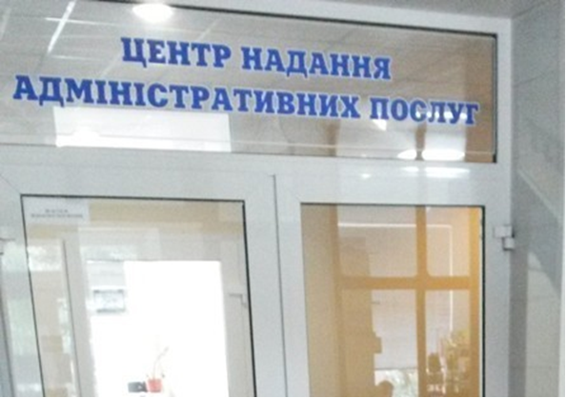

1. Загальні відомості про Центр

 | Назва Центру | Центр надання адміністративних послуг виконавчого комітету Теплицької селищної ради
 | Тип органу, що утворив Центр  (міська, сільська, селищна рада) | селищна рада
 | Назва органу, що утворив Центр | Теплицька селищна рада
 | Дата утворення Центру | 26.06.2020 р.
 | Дата відкриття Центру | 26.06.2020 р.
 | Розпорядчий документ органу про створення Центру  (дата, номер, назва) | 26.02.2020 №238-11 Про створення Центру надання адміністративних послуг виконавчого комітету Теплицької селищної ради
 | Розпорядчі документи органу (дата, номер, назва), що утворив Центр, про:  - затвердження положення про Центр  - регламент роботи Центру  - затвердження переліку адміністративних послуг, що надаються через Центр | 26.02.2020 №238-11 Про створення Центру надання адміністративних послуг виконавчого комітету Теплицької селищної ради (Положення)  26.02.2020 №238-11 Про створення Центру надання адміністративних послуг виконавчого комітету Теплицької селищної ради (Регламент)  24.09.2020 № 307-17 Про переліку адміністративних послуг Центру надання адміністративних послуг виконавчого комітету Теплицької селищної ради
 | Адреса Центру  - область  - район  - населений пункт  - вулиця  - номер будинку | Вінницька область  Гайсинський район  смт Теплик  Незалежності  7
 | Контактні телефони
 | Електронна адреса | teplikcnap@ukr.net
 | Адреса веб-сторінки в мережі Інтернет | https://teplyk-vin.gov.ua/
 | Графік роботи Центру | Понеділок, вівторок, середа, четвер, п’ятниця – з 08.00 до 16.00 (без перерви);
 | Кількість віддалених робочих місць з адресами | Відділені робочі місця адміністраторів:  с. Росоша, вул. Перемоги, буд.1;  с. Пологи, вул. Центральна, буд.5
 | Наявність мобільної валізи / кейсу | Ні
 | Наявність мобільного ЦНАП  (автомобіля) | Ні

2. Відомості про приміщення Центру

1. | Загальна площа Центру, м² | 256,05
2. | Площа секторів очікування та обслуговування у Центрі, м² | 88,87
3. | Загальна кількість одиниць персоналу (штатна).  З них:  - керівник  - адміністраторів  - державних реєстраторів  - працівників із реєстрації місця проживання  - інших працівників | 1  4
4. | Інші працівники, які розміщені в Центрі (за наявності) | -
5. | Наявність власної системи електронного документообігу та/або комплексної системи автоматизації | -
6. | Наявність у Центрі електронних сервісів | -
7. | Надання у приміщенні Центрі супутніх послуг  (куточок самообслуговування, дитяча кімната, вільний Wi-Fi, тощо) | Так
8. | Наявність паркінгу біля приміщення з достатньою кількістю місць для паркування ТЗ | Так
9. | Облаштування пандусами входу до приміщення | Так

3. Відомості щодо облаштування Центру з використання інформаційних технологій

1. | Наявність інформаційних стендів зі зразками заповнення заяв та необхідних для отримання адміністративних послуг документів | Так
2. | Наявність інформаційних боксів (терміналів), їх кількість | -
3. | Наявність електронної системи управління чергою | -
4. | Наявність вільного доступу до мережі Інтернет для суб'єктів звернень | Так
5. | Кількість облаштованих робочих місць | 10

4. Адміністративні послуги, які надаються через Центр

Загальна кількість адміністративних послуг, які надаються через Центр.  З них: |  | 192
1) | адміністративні послуги, що надаються обласною державною адміністрацією | -
2) | адміністративні послуги, що надаються районною державною адміністрацією | -
3) | адміністративні послуги, що надаються територіальними органами центральних органів виконавчої влади | 110
4) | адміністративні послуги, що надаються органами місцевого самоврядування | 30
5) | Надання паспортних послуг | -
6) | Надання послуг соціального характеру | 52
7) | Надання комплексної послуги єМалятко | Так

5. Відповідальні особи за організацію діяльності Центру

Прізвище, ім'я, по батькові, посада, контактні телефони/факси, адреси електронних скриньок осіб, які відповідальні за роботу Центру:

1. | Керівник Центру | Кравченко Світлана Миколаївна
2. | Адміністратори | Гижко Андрій Олексійович  Колісник Лідія Павлівна  Галайчук Наталія Михайлівна  Шандурська Алла Аатоліївна
3. | Інші відповідальні особи (у разі наявності)

